Temat: Gimnastyka korekcyjna – zabawy korekcyjne
Zestaw ćwiczeń korekcyjnych do wykorzystania w domu, przygotowany dla takich wad jak płaskostopie, koślawe kolana.
Jeśli tak masz, przyjmij następujące zalecenia:
Płaskostopie:
- Wzmacniaj rozciągnięte i rozciągaj przykurczone partie mięśniowe
Kolana koślawe:
- Wzmacniaj rozciągnięte i rozciągaj przykurczone partie mięśniowe
Czego nie wolno robić:
Płaskostopie:
- Długo stać
- Dźwigać dużych ciężarów
- Wskakiwać i zeskakiwać na twarde podłoże
Kolana Koślawe:
- Stać rozkrocznie
- Siedzieć w siadzie płotkarskim
- Intensywnie skakać
- Siedzieć w siadzie klęcznym ze stopami i kolanami odwróconymi na zewnątrz
Zadanie główne:
Ćwiczenie 1
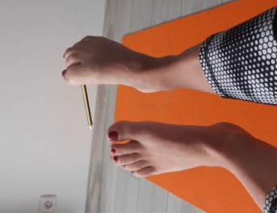Przekładanie palcami stóp ołówka z jednej stopy do drugiej

Ćwiczenie 2
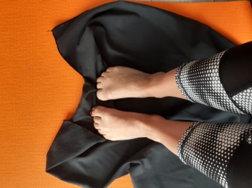Zwijanie kocyka (ręcznika lub kartki papieru) palcami stóp
Ćwiczenie 3
. 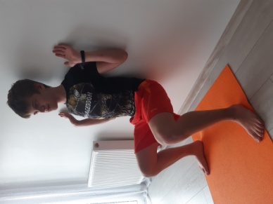Przysiad na całych stopach, ręce w pozycji ,,skrzydełek”
Ćwiczenie 4
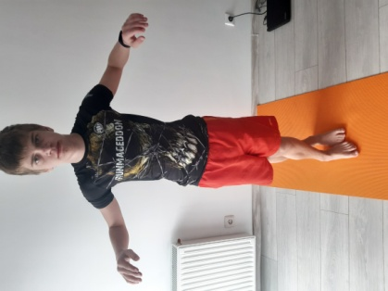Siad skrzyżny (po turecku):
- Wstań ze skrzyżowanymi nogami (może być przy pomocy osoby dorosłej)
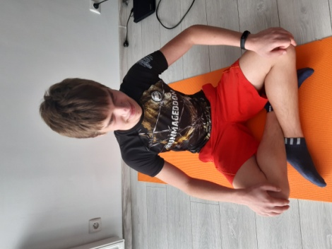
- Dłonie oparte na kolanach - spychanie kolan do dołu
A teraz stań prosto i uśmiechnij się do mnie!!!

